19 grudnia 2011 r.

Marzec, sierpień i listopad – okresy żniw na rynku mieszkań

Marzec, sierpień i… listopad to miesiące, w których agenci nieruchomości odnotowali największy ruch transakcyjny w mijającym roku. Natomiast końcówka wakacji i początek roku szkolnego okazał się czasem żniw dla doradców kredytowych. Opracowanie na temat cykliczności sprzedaży w 2011 r. przygotowała agencja Metrohouse & Partnerzy i analitycy kredytowi Metrofinance.

Do szkoły i po kredyt
Po raz kolejny szczyt kredytowy przypadł na przełom sierpnia i września. Właśnie wtedy doradcy Metrofinance odnotowali największe zainteresowanie uzyskaniem kredytu na zakup nieruchomości. Tylko w ciągu trzech miesięcy, od sierpnia do października, doradcy złożyli 31 proc. wszystkich wniosków kredytowych obsługiwanych w bieżącym roku. Nic nie zmieniło się w historycznie najsłabszym okresie, jakim jest I kwartał. Tak samo jak rok temu doradcy Metrofinance pośredniczyli w udzieleniu 20 proc. z puli tegorocznych kredytów –na styczeń przypadło zaledwie 5 proc. wszystkich wniosków.
Wielu analityków spodziewało się dużego ożywienia zwłaszcza w przeddzień wprowadzenia nowych zasad przyznawania kredytów Rodzina na Swoim (1 września) oraz w końcówce roku – przed wejściem w życie regulacji wynikających z Rekomendacji S III. – Całe wakacje były okresem wzmożonego zainteresowania kredytowaniem zakupu i to właśnie zmiany w programie RnS w znaczący sposób przyspieszyły decyzję o zakupie nieruchomości i finansowaniu kredytem z dopłatą, mówi Piotr Filip, dyrektor Metrofinance.

Brak wyraźnego szczytu sprzedaży
W przeciwieństwie do 2010 r., kiedy szczyt transakcji na rynku wtórnym przypadł na miesiące wrzesień-październik (aż 26 proc. wszystkich umów), w mijającym roku nie ma aż tak wyraźnie obfitujących w transakcje okresów. Miesiącami zwiększonej aktywności kupujących były marzec, sierpień i listopad.

Historycznie początek wiosny jest okresem wzrostu koniunktury na rynku mieszkań i nie inaczej było w tym roku. Po chwilowym spadku liczby transakcji w kwietniu kolejne miesiące obfitowały w liczne umowy. Podobnie końcówka wakacji jest często wybieranym okresem na zmianę lokum. – W rozkładzie transakcji może zaskakiwać duża liczba umów w listopadzie, którego zwłaszcza druga połowa jest okresem wygasającego ruchu na rynku, mówi Piotr Jarosz, dyrektor regionalny Metrohouse & Partnerzy.

Uzasadnieniem takiego stanu rzeczy może być postępująca zwłaszcza jesienią korekta cen ofertowych, która skłoniła grupę niezdecydowanych do tej pory potencjalnych nabywców do wejścia na rynek. Dodatkowym bodźcem do zakupów pod koniec tego roku mogło być również wejście w życie od 1 stycznia 2012 r. zapisów Rekomendacji S III, która ograniczy zdolność kredytową wielu kredytobiorców. – Nadal jednak wśród kupujących widać oczekiwanie na dalsze spadki cen, mówi Piotr Jarosz.

Nieco bardziej obfitującym okresem w transakcje była druga połowa roku (54 proc. dokonanych transakcji). Proporcje te się wyrównują - w 2009 r. w drugiej połowie przeprowadzono aż 70 proc. transakcji, a przed rokiem 60 proc.

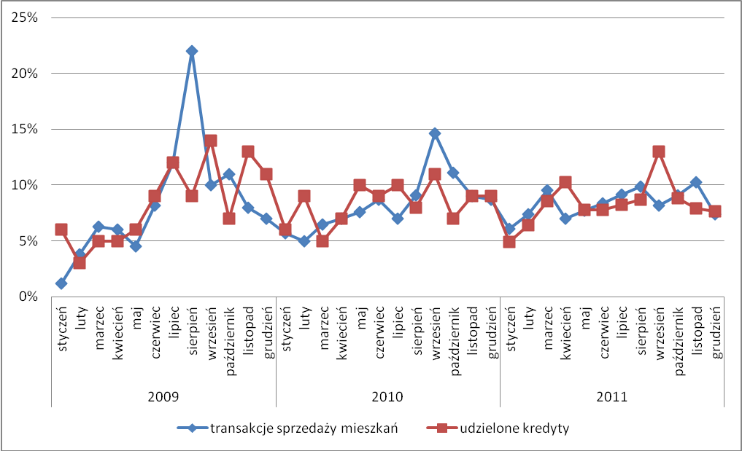
Procentowy udział transakcji i udzielonych kredytów w poszczególnych miesiącach roku. W przypadku grudnia 2011 r. obliczenia oparto na prognozie. Żródło: Metrohouse & Partnerz S.A., Metrofinance.

Kontakt:

Marcin Jańczuk
Tel. 22 829 90 40
Tel. kom. 0 668 820 616
mjanczuk@metrohouse.pl

Metrohouse & Partnerzy S.A. powstała w wyniku fuzji spółek Metrohouse S.A. i Partnerzy Nieruchomości sp. z o.o. Mniejszościowych akcjonariuszem spółki jest BZ WBK Inwestycje sp. z o.o., która wchodzi w skład Grupy Banku Zachodniego WBK. Metrohouse & Partnerzy S.A. to 53 zespoły sprzedażowe, prawie 800 brokerów oraz doradców nieruchomości i lokalizacje w kilkunastu miastach w ośmiu województwach. Spółka rozwija sieć sprzedaży w oparciu o placówki własne i franczyzowe. Oferta Metrohouse & Partnerzy S.A. obejmuje pośrednictwo w sprzedaży, kupnie oraz wynajmie nieruchomości mieszkaniowych i komercyjnych. W skład grupy Metrohouse & Partnerzy wchodzi również dział kredytowy Metrofinance, Salon Dewelopera – wyodrębniona ze struktur firmy komórka obsługująca oferty z rynku pierwotnego oraz wydawnictwo Giełda Nieruchomości Pomorze wydające miesięcznik Giełda Nieruchomości Polska z ofertami nieruchomości i wiadomościami z lokalnego rynku nieruchomości. W 2011 r. w VII Rankingu Firm Rynku Nieruchomości miesięcznika C.H. Beck Nieruchomości firma Metrohouse & Partnerzy została po raz drugi z rzędu sklasyfikowana na I miejscu wśród działających na rynku agencji nieruchomości.

